Вариант 1.
- Найдите значение выражения:
А)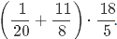 Б)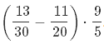 В)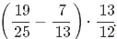 Г) 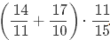 Д)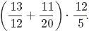 Е)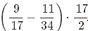 Ж)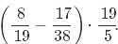 З)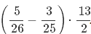

- Вычислить:
А)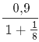 Б)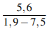 В)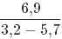 Г)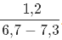 Д)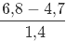 Е)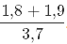 Ж)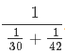
З)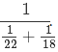 И)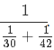 К)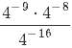 Л)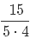 М)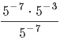 Н)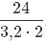 О)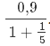

- Найдите значение выражения:
А) Б)
В) Г) Д)
Ж) З) И)

- Решить:
А) 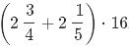 Б) 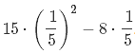 В)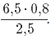 Г)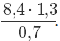 Д)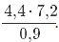 Е)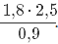

- А) В лабораторию купили электронный микроскоп, который даёт возможность различать объекты размером до 2⋅10⁻ ⁶ см. Выразите эту величину в миллиметрах.
Б) В лабораторию купили электронный микроскоп, который даёт возможность различать объекты размером до 3⋅10⁻ ⁷ см. Выразите эту величину в миллиметрах.
В) Площадь поверхности Плутона – одной из планет Солнечной системы – равна 17,95 млн км². Как эта величина записывается в стандартном виде?
Г) Площадь поверхности Земли равна 510 млн км². Как эта величина записывается в стандартном виде?

Вариант 2.
- Найдите значение выражения:
А)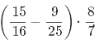 Б)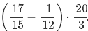 В)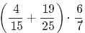 Г)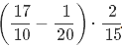 Д)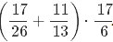 Е)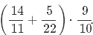 Ж)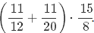 З)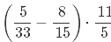

- Вычислить:
А)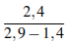 Б)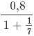 В)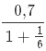 Г)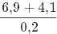 Д)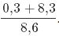 Е)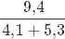 Ж)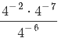
З)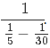 И)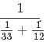 К)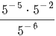Л)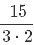 М)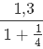 Н)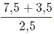 О)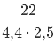

- Найдите значение выражения:
А) Б)
В) Г) Д)
Ж) З) З) И)

- Решить:
А) 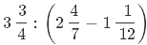 Б)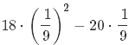 В)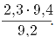 Г)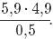 Д)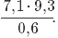 Е)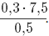

- А) В лабораторию купили электронный микроскоп, который даёт возможность различать объекты размером до 5⋅10⁻ ⁴ см. Выразите эту величину в миллиметрах.
Б) В лабораторию купили электронный микроскоп, который даёт возможность различать объекты размером до 2,7⋅10⁻ ⁵ см. Выразите эту величину в миллиметрах.
В) Площадь поверхности Урана – одной из планет Солнечной системы – равна 8120 млн км². Как эта величина записывается в стандартном виде?
Г) Площадь поверхности Нептуна – одной из планет Солнечной системы – равна 7640 млн км². Как эта величина записывается в стандартном виде?

